**PROYECTO HUELLAS - MALTRATO Y ABANDONO, UNA VIDA DE SUFRIMIENTO PARA LOS PERROS.**

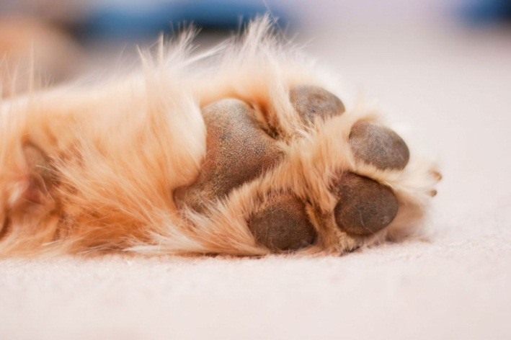

**Autores**

*Valentina Castañeda Alvarado*

*María Camila Correa Velásquez*

*Yeny Steisy Perea Perea*

*Luisa Fernanda Villa*

**Grado** 10-1

**Institución** Alfonso Upegui Orozco

1. **Introducción:** A continuación se presenta un proyecto de investigación que indaga sobre los problemas generados por el abandono y maltrato que se les da a los perros en Medellín específicamente en la vereda pajarito, conociendo las causas y motivos más comunes por los cuales se presenta esta problemática.

El abandono y maltrato a los animales es un problema muy común, lo vemos todos los días pero no le prestamos demasiada atención; muchas personas adoptan y compran perros los cuales con el tiempo simplemente son desechados, golpeados, maltratados, de todas las maneras posibles. No nos concientizamos que son seres vivos que sienten, y son tratados como si fueran juguetes que se pueden adquirir, comprar, vender, regalar y botar, sin pensar en el mal y/o el daño que se les está causando.

1. **Objetivo General y Objetivos específicos:** 
   1. **Objetivo General:**Analizar la percepciónque tienen las personas respecto al abandono y maltrato de los animales (específicamente perros), mediante el uso de instrumentos de medición estadísticos para así generar el proyecto (Huellas). Adicionalmente conocer las causas y/o motivos por los cuales se presenta esta problemática.
   2. **Objetivos Específicos:**

* Diseñar estrategias mediante la exposición del proyecto a la comunidad en las que observen las consecuencias que se presentan ante el maltrato y abandono de un perro, no solo el daño que se le causa a este, sino lo que se presenta y que en futuro se podría presentar ambientalmente.
* Elaborar el proyecto denominado “Huellas” para ejecución en el año 2016.

1. **Marco Teórico:** A continuación, explicaremos los temas principales del proyecto, los cuales explican las razones más comunes por las cuales se presenta la problemática y algunas consecuencias de la misma.
   1. ***Abandono a los animales***

*“Cuanto más indefensa está una criatura, más derecho tiene a que el hombre la proteja de la crueldad del hombre”.* **Mahatma Gandhi.**

A medida que la recesión se prolonga, más y más personas se enfrentan a cambios de estilo de vida que nunca habría considerado antes. Algunos hogares incluso encuentran necesario echar por la borda "uno de la familia", dejando las mascotas que ya no pueden permitirse.

Pero siempre ha habido abandono de animales con o sin crisis y es un tema muy preocupante. Cada año, gente en todo el mundo abandona millones de perros.Sin embargo, la moda ha domesticado a otros animales, que se consideran exóticos, y que ahora están aumentando su población considerablemente, lo que conlleva a que comiencen a ser abandonados también.

Esto ha resultado en protectoras especializadas en estas especies, que se suman a los perros de los que no se poseen estadísticas aún. Tener un animal de compañía es una responsabilidad a largo plazo. Un perro puede vivir entre 12, 15 años o más. Por esto, antes se tienen que asumir todos los deberes y obligaciones que su tenencia comporta.

El abandonamiento de los animales es prohibido en muchos países: son seres vivos y hay que respetarlos. No obstante, aún son muchos los animales que se encuentran por las calles solos y sin un hogar. Es importante que antes de adquirir un animal pensarlo bien, antes de tomar esta decisión para no llegar a ese extremo. Hay innumerables motivos por los cuales los animales pueden ser abandonados.

Adicional a lo anterior, Balage (2012) menciona que los motivos más comunes del maltrato y abandono de los perros son:

• Falta de tiempo para cuidarlo

• Da demasiado trabajo y pueden hacer destrozos

• Problemas de agresividad o adaptación a causa de una educación inadecuada

• Períodos de vacaciones

• Perros guardianes temporales a las obras de construcción

• Molestar al vecindario

• El cachorro se ha hecho demasiado grande

• Animales viejos y enfermos

• La compra no responsable y compulsiva

• El regalo de animales

• La cría irresponsable, que fuerza a adopciones no meditadas.

Finalmente, La principal causa de abandono en nuestra opinión es la irresponsabilidad de los dueños.Llegan camadas indeseadas porque algunos propietarios no quieren gastarse lo que supone una esterilización, por la falta de educación animalista, la no implicación de muchos veterinarios y la tendencia de algunos propietarios en cruzar a sus animales para tener camadas que solo aumentan el problema de la superpoblación de animales domésticos.

* 1. ***Maltrato a los animales***

“*Un país, una civilización se puede juzgar por la forma en que trata a sus animales”.*

**Mahatma Gandhi**

El problema del maltrato animal, es trabajado por Nolivos (2013) ella menciona que el principal problema de la crueldad hacia los animales es que se permita que exista. La sociedad sólo transmite la preocupación por la seguridad, la atención y el bienestar de las personas dejando de lado a los animales. Además, no hay suficientes leyes contra la crueldad animal y las que son promulgadas pocas veces se toman en serio.

La crueldad hacia los animales dice mucho del retraso en el desarrollo como especie. Este comportamiento debería alarmar a todos y debería ser una de las principales preocupaciones éticas que enfrenta la sociedad en la actualidad, especialmente teniendo en cuenta que existe una relación significativa entre el abuso animal y el abuso humano.

Muchos estudios sobre las razones detrás de la crueldad hacia los animales han puesto de manifiesto una serie de motivos por parte de los abusadores. Estos incluyen dar dolor y sufrimiento a los animales para algún beneficio específico o lastimar a los animales por placer, la apatía hacia el sufrimiento de los animales, o la ignorancia.

Sin embargo, una de las causas más probable del abuso animal es la ignorancia acerca de las consecuencias del comportamiento abusivo de algunas personas hacia los animales, algunos tienen la creencia de que el abuso a los animales se justifica, o tienen la percepción de que el abuso es personalmente beneficioso, ya sea que los utilicen para diversión o para experimentación, entre otras cosas.

Además, existe un conjunto adicional de factores que tienen efectos directos e indirectos sobre el maltrato animal, que se puede determinar a través de estos tres factores que incluyen características individuales, como la empatía, la socialización del individuo, la tensión o el estrés, el nivel individual de control social, la naturaleza del animal en cuestión, y la posición social del individuo.

La crueldad hacia los animales tiene graves consecuencias, no solo porque el hecho de que es inconcebible lastimar a un ser vivo indefenso capaz de sentir y causarle sufrimiento, sino también porque el maltrato animal representa un problema social que afecta a toda la sociedad. La crueldad animal incluye una amplia gama de comportamientos que incluyen el descuido y el abandono, utilizarlos como diversión, los actos intencionales de crueldad, utilizarlos en peleas entre ellos, entre otros. Cualquiera que sea la forma que adopte, la crueldad animal tiende a ser un punto de partida para una gama mucho más amplia de problemas, ya que la crueldad hacia los animales generalmente está vinculada a otros delitos. Generalmente, la crueldad animal es un precedente de la violencia hacia las personas, de acuerdo a una serie de estudios las personas que cometieron abusos contra los animales son más proclives a cometer episodios de violencia contra las personas. La violencia doméstica y la crueldad hacia los animales también están relacionadas, ya que muchos niños que son maltratados son también más propensos a abusar de los animales.

La crueldad animal es un problema preocupante que se sigue produciendo hoy en día y es evidente en muchas formas, los animales son víctimas de la crueldad de muchas maneras: perros desatendidos mantenidos permanentemente encadenados, los animales de compañía víctimas de violencia familiar o abandono, animales sin atención suficiente, o los que son víctimas de ataques por parte de personas impulsivas sádicas que disfrutan del poder y el control.

Castigar el maltrato animal no sólo favorece a los animales: también protege a los seres humanos, y es también un indicador de nuestra salud social, de nuestro avance cultural y de los valores que como sociedad defendemos.

El maltrato, físico o psicológico, deja secuelas en el perro que lo ha sufrido. El comportamiento de un animal que ha padecido abusos por parte de su dueño cambia, en especial si éstos se prolongan durante meses o años. Un can desconfiado, con problemas para relacionarse con otros animales o personas de su entorno, e incluso ciertos tipos de agresividad, puede estar indicando que el perro ha sido maltratado y que, por lo tanto, necesita ayuda.

El abuso sobre los animales no es solo una conducta cruel y deplorable sino que deja, además, importantes secuelas en el perro que lo sufre.

Un perro que ha sufrido maltrato físico o psicológicamente puede padecer importantes trastornos en su comportamiento. La desconfianza hacia las personas o hacia otros perros, la tristeza, los síntomas de depresión e incluso determinados comportamientos agresivos puede explicarse, en ocasiones, como consecuencia del maltrato sufrido. Un abuso repetido durante meses e incluso años suele agudizar el comportamiento anómalo de tristeza y depresión característico de un perro maltratado.

No es extraño que un perro que haya sido víctima de maltratos desarrolle ciertas conductas compulsivas, que realizará de forma repetida y sin razón aparente: como ladrar de un modo excesivo y a cualquier hora. Si un perro lame superficies sin causa apreciable de un modo llamativo, persigue su propia cola de forma obsesiva o si parece obcecado con excavar todo tipo de superficies (arena, el parqué de casa, entre otras) puede estar enviando señales de que ha padecido algún maltrato por parte de su anterior dueño.

1. **Metodología:**

**Planteamiento del Problema:**Actualmente se vive una situación de abandono y maltrato que ha generado en algunos integrantes de la comunidad educativa una sensación de rechazo por aquellas personas que de manera indiscriminada realizan un cuidado inadecuado de estos animales. Se presenta una gran cantidad de casos sobre perros maltratados y abandonados vagando por el sector sin protección alguna y con signos de desnutrición, rabia, problemas en la piel y el pelaje, ojos, entre otros.

Lo anterior, genera tres problemas, primero desde lo social, ya que la falta de compromiso por parte de la comunidad y de las juntas de acción comunal no han posibilitado el desarrollo de campañas o acciones para minimizar el problema, segundo desde la salud pública, debido a las enfermedades que a través de las heces los perros u otros animales que se encuentran en el animal (como garrapatas, pulgas, piojos, entre otros) pueden transmitir a los humanos (Zoonosis) y por último, constituye un problema ético debido a que la falta de valores relacionados con el cuidado y la protección del medio ambiente, de los animales y del otro no se han construido en los imaginarios de lis integrantes de la comunidad.

**Diagnóstico:** Desde hace aproximadamente 1 año hemos estado notando que en la institución y su área de influencia existe una gran población de perros callejeros. Inicialmente la institución educativa Alfonso Upegui Orozco ha adoptado a dos perros, los cuales se convirtieron en las mascotas del colegio, con el paso del tiempo, éstos se reprodujeron obteniendo una camada de 8 cachorros (todos fueron dados en adopción a personas del sector a excepción de uno, el cual el colegio adoptó). Tiempo después un nuevo perro (hembra) fue adoptado por el colegio (ya son 4 perros) la cual se reprodujo obteniendo una camada de 10 cachorros (todos fueron dados en adopción a personas del sector).

Adicional a lo anterior, en municipios de Antioquia como Concordia, Rionegro, Cisneros , Jericó y Valdivia que son cercanos a Medellín, existe una gran sobrepoblación de perros callejeros, no se cuenta con suficientes albergues para ubicarlos, y los que ya se encuentran están en malas condiciones. Se nota que es un problema de no solo el sector sino la ciudad, posiblemente el país.

Finalmente, En TeleAntioquia Noticas se realizó una nota en la cual se mencionó que: *“El considerable aumento de perros callejeros se ha convertido en un problema de salud pública en el municipio de Jericó. Autoridades adelantan jornadas de esterilización para tratar de contrarrestar esta situación”.*Situación está que consideramos debe ser atendida y estudiada en todo el país.

**Pronóstico y/o formulación de hipótesis:** Después de una investigación hecha a una muestra de personas del sector y de la comunidad educativa acerca del tema del maltrato y el abandono a los animales, se espera que después de conocer el estudio realizado las personas tomen consciencia sobre lo que esta problemática representa, es decir, es un problema social y ético, que no afecta solo a animales sino también a seres humanos, el impacto del proyecto será medido a lo largo del próximo año (2016) a través de múltiples actividades teórico-prácticas.

1. **Cronograma:**A continuación, se presenta una tabla con el contenido correspondiente del trabajo realizado cada periodo del año, sobre el proyecto de investigación denominado “Huellas”.

**Tabla 1. Cronograma de actividades.**

|  |  |  |  |
| --- | --- | --- | --- |
| Periodo 1 | Planteamiento de idea de investigación | Estudiode la problemática | Inicio redacción del proyecto |
| Periodo 2 | Planteamiento de la problemática | Planteamiento de la hipótesis | Redacción de los objetivos |
| Periodo 3 | Diagnóstico | Diseño Metodológico | Diseño y aplicación de encuestas |
| Periodo 4 | Sistematización de resultados | Análisis de los resultados | Redacción final del informe versión 2015 y Socialización. |

1. **Instrumentos:**A continuación se mencionaran los instrumentos utilizados para recolectar la información.

Para la realización de este proyecto se utilizaron métodos de medidas estadísticas, una encuesta realizada a 222 personas entre los rangos de edad de 14 a 28 años en adelante, realizándoles 11 preguntas acerca de los motivos/razones más comunes por los cuales se maltratan y abandonan a los perros.

Link de la encuesta:http://www.e-encuesta.com/answer?testId=riGJvyZC6UY=

1. **Resultados y análisis:** A continuación se presenta la encuesta realizada para la recolección de información, anexando en ellas las respuestas ofrecidas y los porcentajes:

**Tabla 2**

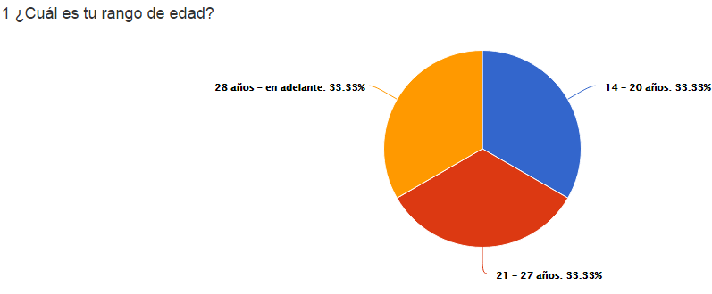

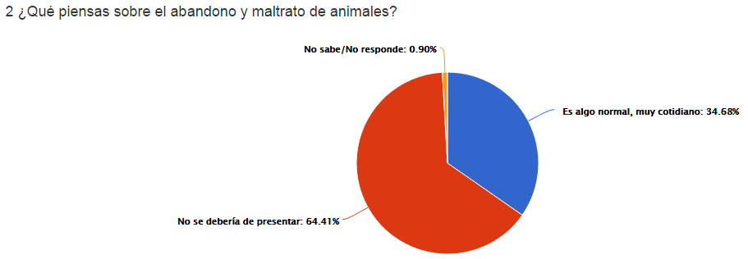**Tabla 3**

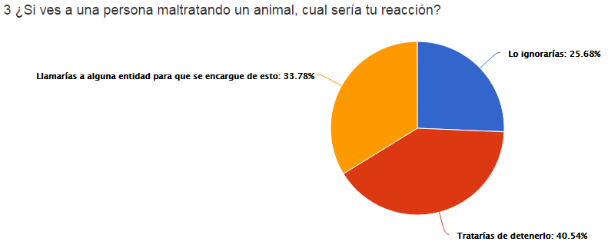**Tabla 4**

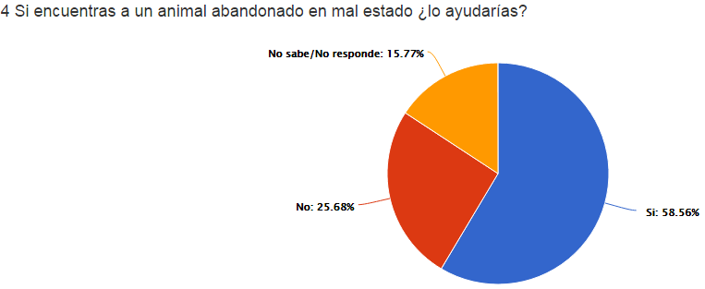

**Tabla 5**

Aunque en esta encuesta se menciona que un 58.56% de las personas ayudarían a un animal en mal estado, sigue existiendo un porcentaje alto en quienes no lo ayudarían, lo que da como resultado que la cifra de perros callejeros quienes no fueron ayudados seguirán reproduciendo en las calles y aumentando el número de estos mismos, lo cual se convertirá en una cadena, que si no es atendida tendría posibilidades de ser infinita y representaría un problema irreversible.

**Tabla 6**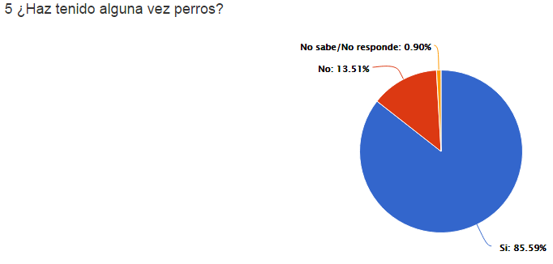

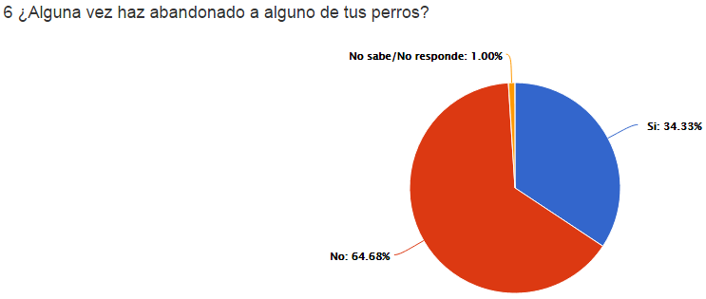**Tabla 7**

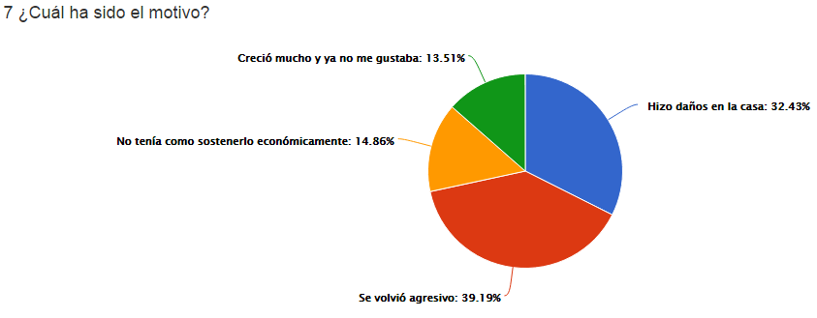**Tabla 8**

Esta tabla concuerda en gran parte con el estudio realizado por Balague en el 2012, en donde se menciona que las personas abandonan a los perros por no tener un conocimiento suficiente sobre lo que los perros necesitan, tienen una idea vaga sobre lo que son sus cuidados y necesidades pero no están al tanto correctamente y esto es precisamente lo que provoca que se presenten los motivos comunes de abandono (mostrados en la tabla).

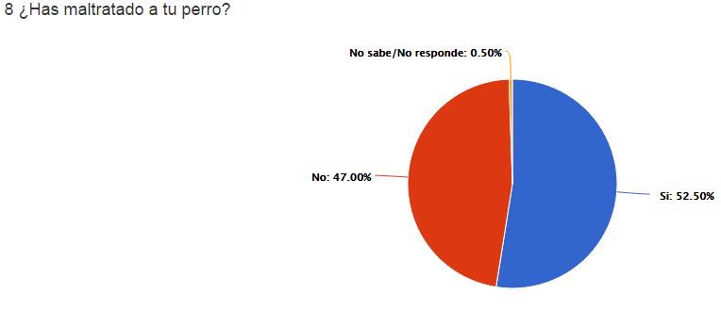**Tabla 9**

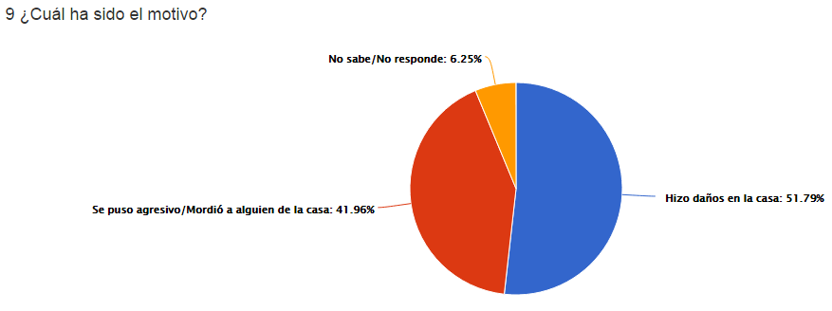**Tabla 10**

Un índice tan alto de maltrato, significa una cifra más alta de perros quienes deberán estar en rehabilitación tanto psicológica como físicamente, ya que como lo propone en su estudio Nolivos en el 2013, un perro maltratado muestra signos de agresión, ladridos compulsivos, desconfianza, tristeza entre otros comportamientos anómalos, los cuales harán que sus dueños quieran volver a agredirlos, quieran regalarlos, abandonarlos, e incluso matarlos.

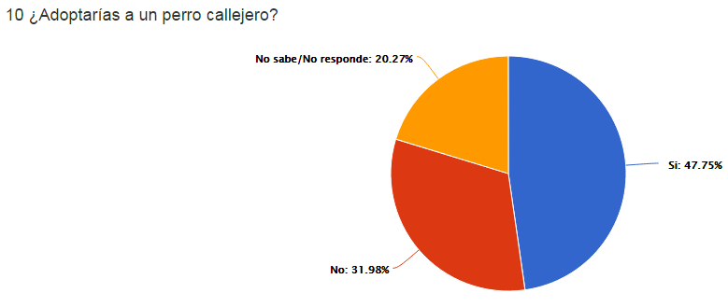**Tabla 11**

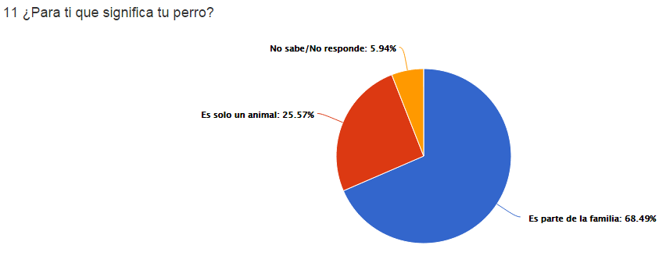**Tabla 12**

1. **Conclusiones:** El maltrato y abandono a los perros es una problemática que ha existido desde tiempos remotos y que se sigue presentando en la actualidad, sin una solución concreta.

Representa la falta de ética y moral, la falta de conocimiento que tienen las personas frente a sus mascotas, y la falta de sensibilización para/con otros seres.

- Un porcentaje de 34.68% (el cual percibimos muy alto) de las personas del sector y de la comunidad educativa perciben el problema como algo que se presenta diariamente, que es muy cotidiano, y que es complejo encontrar una solución, pero aun así tampoco buscan encontrarla, no combaten el problema sino que viven con él.

Finalmente,

- El motivo más común presentado frente al abandono de los perros fue por agresividad del animal. Seguido por los daños que este pudo haber provocado en casa.

- El motivo más común presentado frente al maltrato de los perros fue por daños realizados por el animal en la casa. Seguido por la agresividad que este presentaba.

1. **Bibliografía:**

* BALAGUE, Estrems Jaume. Abandono de animales de compañía, Universidad Autónoma de Barcelona, 2012, recuperado en:<http://www.nuevatribuna.es/media/nuevatribuna/files/2014/12/22/abaanicom.pdf>
* NOLIVOS, Gallardo Mariela Estefanía. Campaña piloto contra el maltrato a animales domésticos en el norte de la ciudad de Guayaquil, Guayaquil-Ecuador, 2013, recuperado en: <http://repositorio.ug.edu.ec/bitstream/redug/1119/1/Tesis%20maltrato%20animal.pdf>
* MONTOYA, Jorge. Aumento de perros callejeros en Jericó se ha convertido en un problema de salud,TeleAntioquia Noticias, Jericó-Antioquia, 6 de septiembre de 2015, recuperado en: <http://www.teleantioquia.co/v/34742-23406.html>

1. **Recomendaciones a la institución:** Le recomendamos a la institución para mejorar la problemática del maltrato y abandono a los perros la realización de campañas de sensibilización a los alumnos desde preescolar hasta grado 11, maestros, directivos, y padres de familia en la cual les instruyan la importancia del cuidado y protección, el respeto que se debe tener y los cuidados básicos para/con un perro.